Báo cáo M2 — Nhiệm vụ 7: Chất lượng cụm K-Means Baseline
Theo Kế hoạch M2 | Nhóm DELTA | Global K=2
Phạm vi và nguồn bằng chứng
- Mục tiêu nhiệm vụ: Đánh giá chất lượng của mô hình K-Means Baseline (K=2) trên 15 snapshots development.
- Phạm vi: Phần K-Means Baseline trong nhiệm vụ 7; cấu hình cố định Global K=2 theo quyết định Nhiệm vụ 3.
- Dữ liệu: Chạy trên 15 snapshot hàng tháng giai đoạn development: 2023-11-30 đến 2025-01-24.
- Nguồn artifact: Output báo cáo lưu trực tiếp tại M2/artifacts/m2-evaluation-kmeans/; đọc trực tiếp artifact đã hoàn thành.
Quy trình thực hiện
- Bước 1: Đọc file quality_metrics_comparison.csv từ thư mục M2/artifacts/m2-evaluation-kmeans/.
- Bước 2: Trích xuất chuỗi 15 snapshot của K=2, tính toán thống kê tổng hợp không trọng số (Mean, Median, Min, Max).
- Bước 3: Phân tích chi tiết 5 chỉ báo chất lượng cụm độc lập từ 7.1 đến 7.5 và trực quan hóa đồ thị.
Tổng hợp chỉ số chất lượng cụm (15 snapshots)
Bảng tổng hợp thống kê không trọng số trên toàn bộ 15 mốc snapshot development:
Metric | Số quan sát | Mean | Median | Min | Max
silhouette | 15 | 0.791489 | 0.755722 | 0.636868 | 0.949859
davies_bouldin | 15 | 0.514798 | 0.521899 | 0.356337 | 0.747218
calinski_harabasz | 15 | 687.889134 | 316.391783 | 160.006764 | 2046.647682
inertia | 15 | 53746.201833 | 2158.608251 | 1304.124507 | 329664.086867
cluster_balance | 15 | 0.056407 | 0.067669 | 0.010363 | 0.094972

Đồ thị trực quan hóa chất lượng cụm qua 15 snapshots
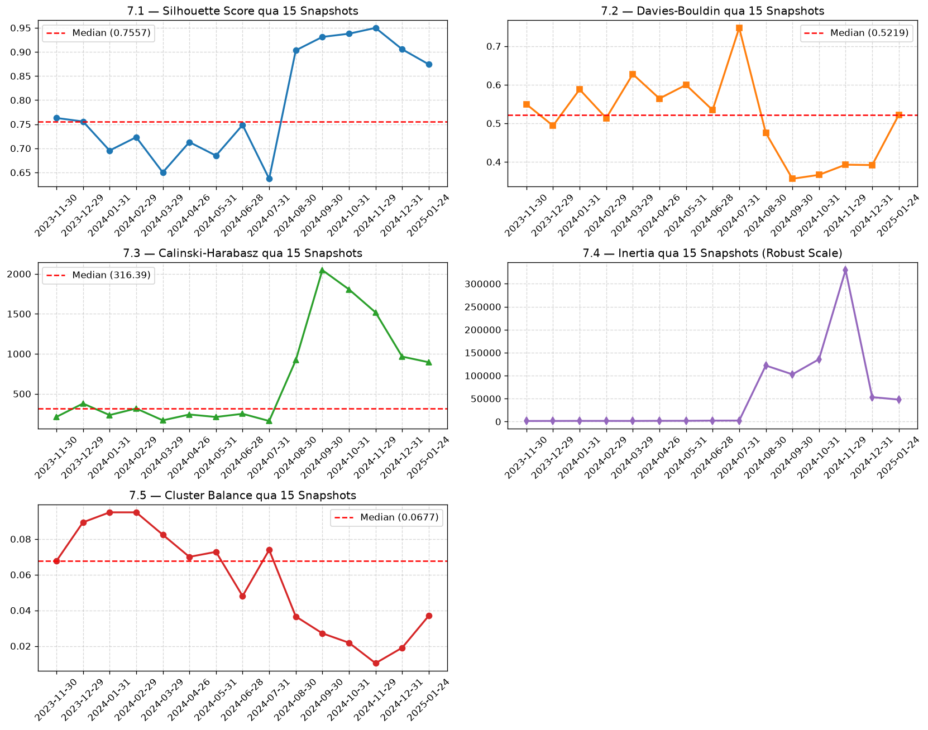
7.1 — Silhouette Score
Silhouette Score đo mức gắn kết nội cụm so với khoảng cách tách biệt ngoại cụm. Giá trị trung vị đạt 0.755722 và trung bình đạt 0.791489. Mức thấp nhất ghi nhận là 0.636868 (tháng 07/2024), vượt xa ngưỡng chấp nhận thông thường (0.50). Từ tháng 08/2024 khi thị trường mở rộng lên gần 600 mã, Silhouette tăng lên trên 0.87 - 0.94 do Cụm 0 giữ vững tọa độ riêng biệt trong khi Cụm 1 tập hợp phần đông thị trường.
7.2 — Davies-Bouldin
Chỉ số Davies-Bouldin đo tỷ số giữa độ phân tán trong cụm và khoảng cách tâm cụm. Trị số trung vị đạt 0.521899 và trung bình là 0.514798. Suốt 15 tháng, DB dao động từ 0.356337 đến 0.747218, hoàn toàn nằm trong mức lý tưởng (< 1.0), chứng minh hai cụm được thu gọn đặc và cách nhau đủ xa.
7.3 — Calinski-Harabasz
Calinski-Harabasz đo tỷ số phương sai giữa các cụm và phương sai nội cụm. Giá trị trung vị đạt 316.391783 và trung bình đạt 687.889134. Giai đoạn đầu (142 - 247 mã) CH dao động từ 160 đến 378 điểm; khi quy mô mở rộng lên 600 - 780 mã từ tháng 08/2024, CH tăng vọt lên mức 900 - 2,046 điểm do phương sai giữa hai nhóm tách biệt rõ rệt khi số lượng quan sát tăng.
7.4 — Inertia
Inertia là tổng khoảng cách bình phương nội cụm trong không gian Robust Scale, là hàm mục tiêu tối ưu trực tiếp của K-Means. Giai đoạn 9 tháng đầu (142 - 247 mã), Inertia dao động ổn định quanh mức 1,304 – 2,215. Khi số lượng mã tăng đột biến lên 595 - 780 mã từ tháng 08/2024, Inertia tăng lên 47,868 – 329,664. Đây là đặc tính toán học tự nhiên do số lượng điểm dữ liệu cộng dồn tăng lên gấp 3 đến 5 lần.
7.5 — Cluster balance
Cluster Balance là tỷ số kích thước giữa cụm nhỏ nhất và cụm lớn nhất. Giá trị trung vị là 0.067669 (Cụm 0 dao động từ 8 đến 21 mã, Cụm 1 dao động từ 133 đến 772 mã). Sự chênh lệch quy mô này phản ánh thực tế phân bổ Pareto của thị trường tài chính Việt Nam (dòng tiền tập trung vào số ít mã trụ cột), không phải khuyết tật kỹ thuật của mô hình.
Bảng chi tiết 15 snapshots K-Means Baseline (K=2)
Snapshot | Số mã | Cụm nhỏ | Cụm lớn | Silhouette | DB | CH | Inertia | Balance
2023-11-30 | 142 | 9 | 133 | 0.7630 | 0.5493 | 210.95 | 1,304.12 | 0.0677
2023-12-29 | 195 | 16 | 179 | 0.7557 | 0.4939 | 378.40 | 1,396.64 | 0.0894
2024-01-31 | 196 | 17 | 179 | 0.6954 | 0.5878 | 233.93 | 1,520.95 | 0.0950
2024-02-29 | 196 | 17 | 179 | 0.7231 | 0.5135 | 316.39 | 1,480.10 | 0.0950
2024-03-29 | 197 | 15 | 182 | 0.6501 | 0.6275 | 168.13 | 1,425.64 | 0.0824
2024-04-26 | 214 | 14 | 200 | 0.7129 | 0.5642 | 241.06 | 1,668.30 | 0.0700
2024-05-31 | 221 | 15 | 206 | 0.6849 | 0.5996 | 210.15 | 1,706.91 | 0.0728
2024-06-28 | 240 | 11 | 229 | 0.7485 | 0.5343 | 249.86 | 2,158.61 | 0.0480
2024-07-31 | 247 | 17 | 230 | 0.6369 | 0.7472 | 160.01 | 2,215.03 | 0.0739
2024-08-30 | 595 | 21 | 574 | 0.9033 | 0.4752 | 919.69 | 122,029.50 | 0.0366
2024-09-30 | 606 | 16 | 590 | 0.9311 | 0.3563 | 2046.65 | 102,811.93 | 0.0271
2024-10-31 | 608 | 13 | 595 | 0.9378 | 0.3665 | 1805.76 | 135,674.58 | 0.0218
2024-11-29 | 780 | 8 | 772 | 0.9499 | 0.3929 | 1517.76 | 329,664.09 | 0.0104
2024-12-31 | 589 | 11 | 578 | 0.9055 | 0.3919 | 965.06 | 53,268.07 | 0.0190
2025-01-24 | 589 | 21 | 568 | 0.8742 | 0.5219 | 894.55 | 47,868.56 | 0.0370

Đầu ra bàn giao
- Notebook nhiệm vụ 7: M2/notebooks/07_cluster_quality_evaluation_kmeans.ipynb (chạy đầy đủ cell và có biểu đồ nhúng)
- File báo cáo Word: M2/reports/Bao_cao_M2_Nhiem_vu_7_Chat_luong_cum_kmeans.docx
- File dữ liệu chất lượng cụm: M2/artifacts/m2-evaluation-kmeans/quality_metrics_comparison.csv (chi tiết 15 snapshot)
- File tóm tắt thống kê: M2/artifacts/m2-evaluation-kmeans/quality_summary.csv (bảng tổng hợp thống kê)

